Z A P I S N I K
3. sjednice Vijeća Mjesnog odbora PEŠČENICA
19.08.2021.
u prostorijama mjesnog odbora PEŠČENICA,
s početkom u 18:00 sati

NAZOČNI ČLANOVI VIJEĆA:
NINA ŠANTIĆ, VLATKA BAJZEK OSMAN, SANJA BALENOVIĆ,TOMISLAV HENDIJA,DEAN JOKETOVIĆ,GORAN KRŠNJAVI I VIŠNJA FERENČAK

Predsjedava NINA ŠANTIĆ, predsjednica Vijeća.

Zapisnik vodi: SANJA BALENOVIĆ

Predsjednik konstatira da je nazočno 7 od ukupno 7 članova Vijeća, što znači da Vijeće može pravovaljano odlučivati, te otvara 3. sjednicu Vijeća Mjesnog odbora.

Bez rasprave, jednoglasno Vijeće prihvaća tekst Zapisnika 2. sjednice Vijeća, održane 08.07.2021, bez izmjena.

Na prijedlog vijećnice Višnje Ferenčak na dnevni red se uvrštava 4. točka dnevnog reda o vraćanju pedijatrijskog tima u DZ, Njegoševa te na prijedlog predsjednika Vijeće jednoglasno utvrđuje

D N E V N I R E D

- Donošenje mišljenja / zaključka o Nacrtu prijedloga Odluka o izmjenama i dopunama Odluke o davanju u zakup i na drugo korištenje površina javne namjene

- Donošenje mišljenja/zaključka o Prijedlogu odluke o izmjeni Odluke o naknadi predsjednicima, potpredsjednicima i članovima vijeća gradskih četvrti i vijeća mjesnih odbora

- Donošenje zaključka o prijedlogu imenovanja vijećnika iz vašeg VMO za člana/icu školskog odbora

- Vraćanje pedijatrijskog tima u DZ, Njegoševu 10 iz Ivanićgradske

- Aktualna komunalna problematika

- Inicijativa građana o imenovanju parka kod Kušlanove 50b

- Razno: izvješća, pitanja i prijedlozi

AD.1 Donošenje mišljenja / zaključka o Nacrtu prijedloga Odluka o izmjenama i dopunama Odluke o davanju u zakup i na drugo korištenje površina javne namjene

Z A K LJ U Č A K

Vijeće mjesnog odbora Peščenica daje pozitivno mišljenje i jednoglasno prihvaća Nacrt prijedloga Odluka o izmjenama i dopunama Odluke o davanju u zakup i na drugo korištenje površina javne namjene.

AD.2 Donošenje mišljenja/zaključka o Prijedlogu odluke o izmjeni Odluke o naknadi predsjednicima, potpredsjednicima i članovima vijeća gradskih četvrti i vijeća mjesnih odbora

Z A K LJ U Č A K

Vijeće mjesnog odbora Peščenica daje pozitivno mišljenje i jednoglasno prihvaća Prijedlog odluke o izmjeni Odluke o naknadi predsjednicima, potpredsjednicima i članovima vijeća gradskih četvrti i vijeća mjesnih odbora. Vijećnik Dean Joketović predlaže glasovanje o ukidanju naknada predsjednicima, potpredsjednicima i članovima vijeća u potpunosti.
Vijeće većinom glasova 6/7 odbacuje njegov prijedlog.

AD 3. Donošenje zaključka o prijedlogu imenovanja vijećnika iz vašeg VMO za člana/icu školskog odbora
Z A K LJ U Č A K

Vijeće mjesnog odbora Peščenica jednoglasno predlaže Tomislava Hendiju za člana školskog odbora Osnovne škole Dragutina Kušlana.

AD4 . VRAĆANJE PEDIJATRIJSKOG TIMA U DZ ZAGREB ISTOK, NJEGOŠEVA 10

U našem mjesnom odboru u postojećem Domu zdravlja koji je prostorno potpuno neiskorišten do unazad nekoliko godina egzistirala je pedijatrijska ordinacija te je radi reorganizacije preseljena u Ivanićgradsku ulicu. Kako Ivanićgradska ulica nije prometno povezana sa Starom Peščenicom te ne postoji nikakav javni prijevoz s kojim bi roditelji mogli doći do pedijatra, roditelji su prisiljeni, ukoliko nemaju vlastiti prijevoz, s bolesnom djecom pješačiti 1,5 km do pedijatra. Na Staroj Peščenici se unazad nekoliko godina izgradila cijela jedna ulica (Bužanova) pa gdje su do prije nekoliko godina bile obiteljske kuće sada su višestambene zgrade u koje su se doselile mlade obitelji s malom djecom. Po uzoru na Bužanovu, sada se gradi Štrigina ulica gdje niče velika stambena zgrada s preko sto stanova, a već je useljena VMD stambena zgrada na početku ulice Alberta Štrige gdje su također useljene mlade obitelji. Predstojeći popis stanovnika će pokazati koliko se novih mladih stanovnika doselilo u naš kvart i koliko je rođeno novih beba koje trebaju pedijatra.
Iz svega navedenog, a uzimajući u obzir kako ordinacije u DZ Njegoševa postoje i trebale bi samo minimalnu financisku injekciju kako bi otpočele s radom, te kako pedijatrijski tim (dr.spec.pedijatrije i medicinska sestra) također postoji i vjerujemo voljan je vratiti se na svoje “domicilno” radno mjesto Vijeće mjesnog odbora jednoglasno donosi

Z A K LJ U Č A K

Vijeće Mjesnog odbora Peščenica predlaže Vijeću gradske četvrti da u skladu sa svojim ovlastima od nadležnih institucija traži mišljenje te rješenje vezano uz vraćanje pedijatrijskog tima u pedrijatrijsku ordinaciju u DZ Njegoševu 10. Također Vijeće mjesnog odbora predlaže, ukoliko Vijeće gradske četvrti ili nadležne institucije smatraju potrebnim sazivanje zbora građana na tu temu budući je Vijeće dobilo puno upita roditelja na tu temu.

AD 5. Aktualna komunalna problematika

- Uz Zaključak br. 5 s 2. radne sjednice Vijeća mjesnog odbora od 08.7.2021, a vezano uz kontejnere u Kozarčaninovoj ulici predsjednica usmeno informira Vijeće o sastanku s djelatnicima čistoće 29.7.2021 te prijedlogu gospodina Damira Mikuša iz ZH, Podružnice čistoća o formiranju betoniranog otoka na k.č.1791/1 uz česticu 1798 i 1795/2 na kojem bi se napravio spremnik u koji bi se zatvorili i zaključali svi kontejneri. Time bi se spriječilo nepropisno odlaganje otpada od strane ugostiteljskih objekata koji su u blizini jer bi ključ spremnika imali samo stanari.
Vijeće mjesnog odbora jednoglasno donosi

Z A K LJ U Č A K
o rješavanju komunalne problematike

Vijeće Mjesnog odbora Peščenica predlaže Vijeću Gradske četvrti Peščenica-Žitnjak da od nadležnih službi zatraži premještaj kontejnera s parkirnog mjesta na kojem su sada smješteni na predloženo k.č. 1791/1 (idejni plan za betoniranje postolja za ograđene spremnike te dozvolu)-zeleni otok.

- Vijeće mjesnog odbora ponavlja Zaključak s 42. sjednice Vijeća prošlog saziva od 17.12.2020 a vezano uz postavljanje stupića i zaštitne klamerice na lokaciji Harambašićeva 31. Moli se Vijeće Gradske četvrti Peščenica-Žitnjak za poduzimanje aktivnosti u skladu s ovlastima.

O b r a z l o ž e nj e

Sukladno dopisu Gradskog ureda za prostorno uređenje, izgradnju grada, graditeljstvo, komunalne poslove i promet, klasa: 340-08/20-002/1334, urbroj: 251-13-41-2/003-20-2, Zagreb, 02.12.2020., Vijeće Mjesnog odbora Peščenica pobliže utvrđuje mikrolokaciju i argumentirani razlog za postavljanje stupića na nogostup te predlaže Vijeću Gradske četvrti Peščenica-Žitnjak, da zatraži od Gradskog Ureda za prostorno uređenje, izgradnju grada, graditeljstvo, komunalne poslove i promet hitno postavljanje stupića ili zaštitne klamerice u Harambašićevoj ulici ispred kbr. 31, između dva drveta, na mjestu gdje se nalazi betonska ulazna rampa te zamjena predmetne ulazne rampe skošenim betonskim cestovnim rubnjakom, radi sprječavanja nepropisnog parkiranja (Belgravia cafe)

Naime, nakon uklanjanja terase, te označavanjem parkirališnog mjesta, vlasnik Belgravia cafe izgradio je terasu na mjestu nekadašnjeg kolnog ulaza (sjeverna strana stambene zgrade) te na parkirališno mjesto postavio vozilo Fiat (registrirano) koje služi kao reklama. Uz njega učestalo paralelno parkira još jedno vozilo. Vraćanjem stupića na nogostup te postavljanje betonskog rubnika istom bi se takvo nezakonito postupanje onemogućilo. VMO Peščenica smatra da se stupići trebaju postaviti na sredinu mikrolokacije (jedan stupić ili klamerica, ili 2 naslona za bicikle) na kojoj je nekada pokrivala rampa. Navedenim postupkom spriječilo bi se neodgovorno parkiranje još jednog vozila paralelno uz postojeći Fiat te djelomično na nogostupu.

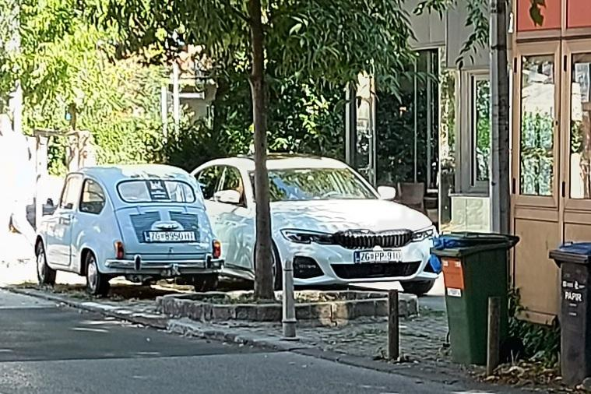

- Vijeće mjesnog odbora donosi Zaključke te moli Vijeće Gradske četvrti da proslijedi na daljnje postupanje u skladu s ovlastima

Z A K LJ U Č A K

- Od nekoliko građana smo dobili pritužbu da ugostiteljski objekt Bir, Harambašićeva 31, odlaže svoj industrijski otpad u spremnike za smeće namijenjene stanovnicima u Kozarčaninovoj ulici . Vijeće mjesnog odbora Peščenica traži izvid nadležnih službi i/ili Državnog inspektorata te utvrđivanje činjeničnog stanja o komunalnim priključcima navedenog ugostiteljskog objekta.

Z A K LJ U Č A K

- Građani iz Trpinjske ulice se tuže na neodgovorno odložen infektivni otpad od strane Specijalne bolnice Sveta Katarina u kontejnerima na k.č.362/2 uz 362/1 i 361/5

Vijeće mjesnog odbora Peščenica traži izvid nadležnih službi/ Državnog inspektorata/ Ministarstva zdravstva kod bolnice Sv. Katarine kako odlažu infektivni otpad.

- Predsjednica obavještava Vijeće kako je dobila pritužbu od građana Nenada Pavlovića iz Heinzelove ulice o potrganoj ogradi u Bužanovoj, bivša tvornica “Iskra”, k.č.1978/17, te je podnijela komunalnom redarstvu mail poslan 10.08.2021 da se predmetna ograda čim prije sanira radi mogućnosti ozljeđivanja prolaznika.
Vijeće mjesnog odbora jednoglasno donosi

Z A K LJ U Č A K

te moli Vijeće gradske četvrti da ponovi molbu nadležnim službama za hitno saniranje potrgane ograde

d)Predsjednica obavještava Vijeće o zaprimljenom prijedlogu putem maila od g.Marka Basare, a odnosi se na inicijativu o imenovanju parka ispred višestambene zgrade na adresi Kušlanova 50b u ime pokojnog glumca Đorđe Rapajić. Vijeće raspravlja o inicijativi i nakon kraće rasprave donosi se

Z A K LJ U Č A K

većinom članova 6/7. Vijeće smatra kako bi ime dječjeg parka trebalo imati širi kontekst te predlaže imenovanje parka u “Park Smogovci”

4.) Predsjednica usmeno izvještava Vijeće kako je na mail VGČ i MO dobila primjedbu građana Dražena Helda o nepostojanju adekvatnih koševa za smeće (mail u privitku) na lokaciji šetnica ispred spec.bolnice Sv.Katarina, Svetice k.č. 361/1. te je u pregledu terena utvrđeno kako na potezu od Svetica do Ulice Divka Budaka, ne postoje kante za odlaganje otpada kao niti kante za odlaganje vrećica s psećim izmetom. Iz tog razloga
Vijeće mjesnog odbora Peščenica predlaže Vijeću gradske četvrti da od nadležnih službi zatraži postavljanje kanti za smeće te kanti za odlaganje vrećica s psećim izmetom s poklopcem
- Kanta za otpatke s grbom Grada Zagreba
- Svetice na šetnici ispred spec.bolnice Sv.Katarina k.č.361/1 i 361/4 (slika 1)
- Trpinjska k.č. 353/5 (slika 1)
- Ispred ulaza Divka Budaka 10, pokraj stola s klupama (slika 2)
- Ulica Divka Budaka uz cestu ispred ulaza 1b (slika 2)

slika 1 - lokacija 1.a) i 1.b)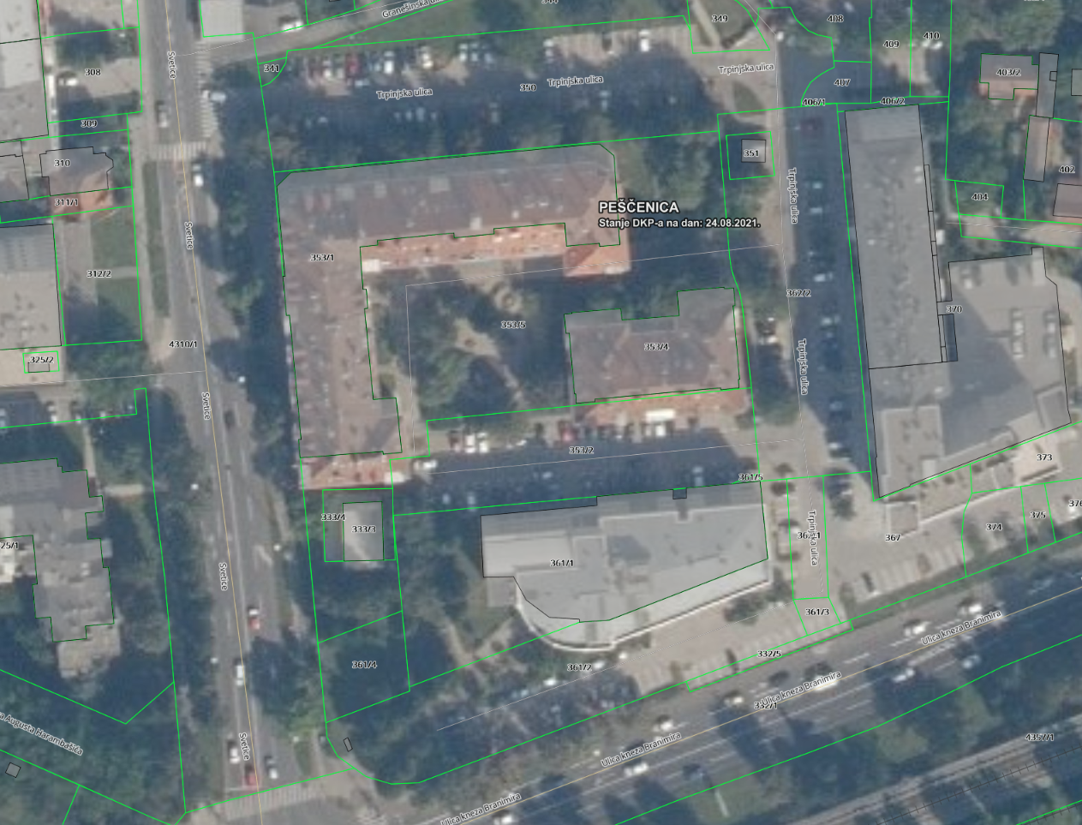

slika 2 - lokacija 1.c) i 1.d)
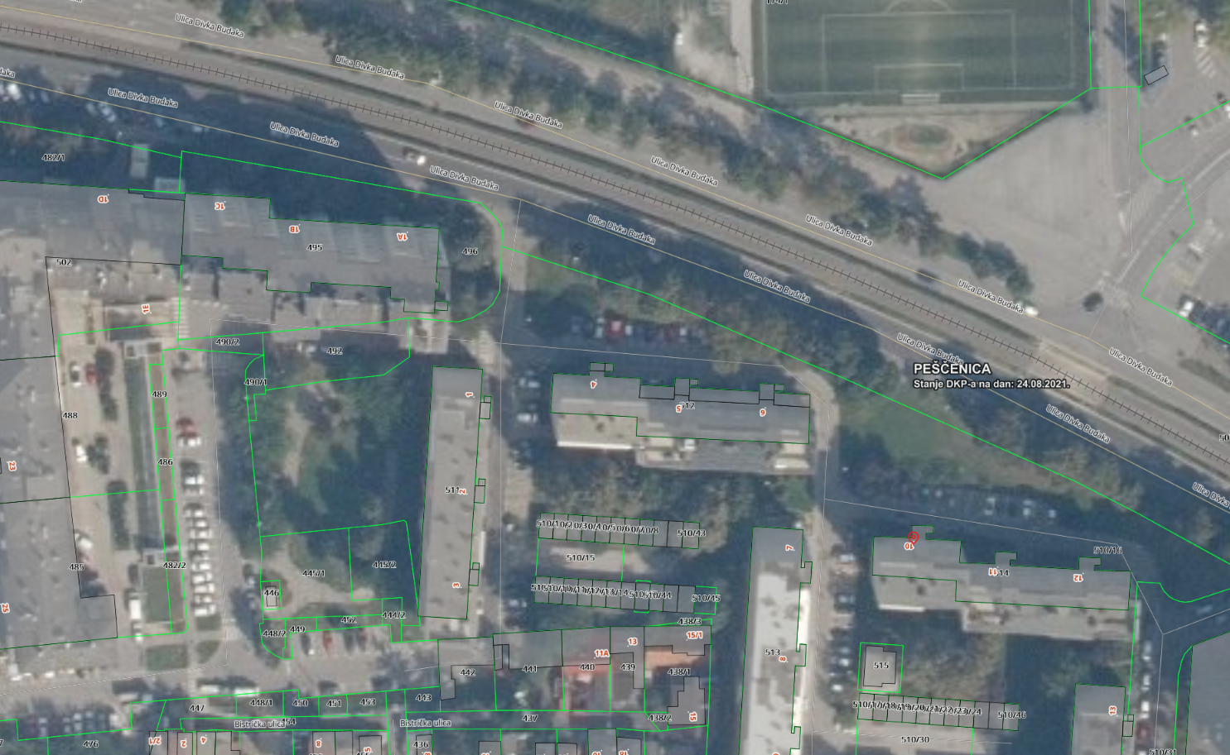

2. Kanta za odlaganje vrećica s psećim izmetom s poklopcem
- Branimirova uz cestu, šetnica k.č. 520/1 (slika 3)
- Branimirova, ograđeni park za pse k.č.520/1 (slika 3)
- Harambašićeva, park kod Ruke prijateljstva (slika 4)
- Galovićeva ispred br. 10, livada k.č. 261/2 (slika 5)
- Kennedyjev trg, k.č. 245/1 (slika 6)

slika 3 - lokacija 2.a) i 2.b)
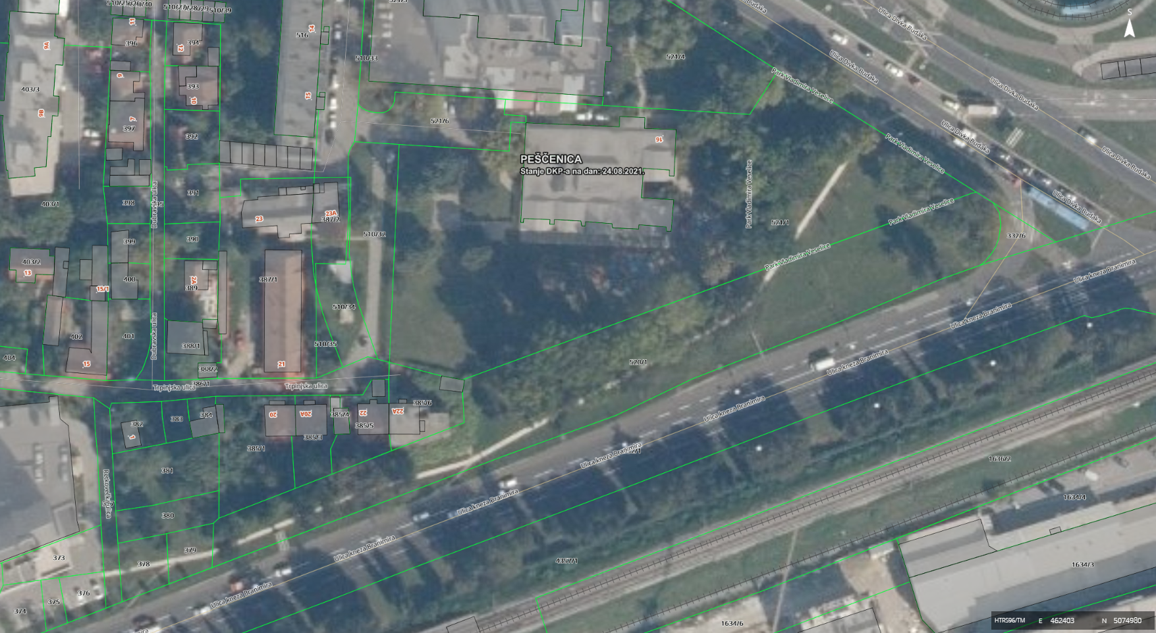

slika 4 - lokacija c)
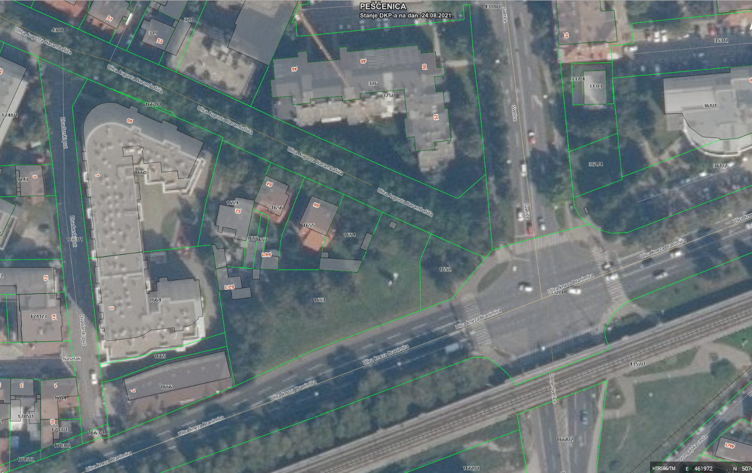

slika 5 - lokacija d)
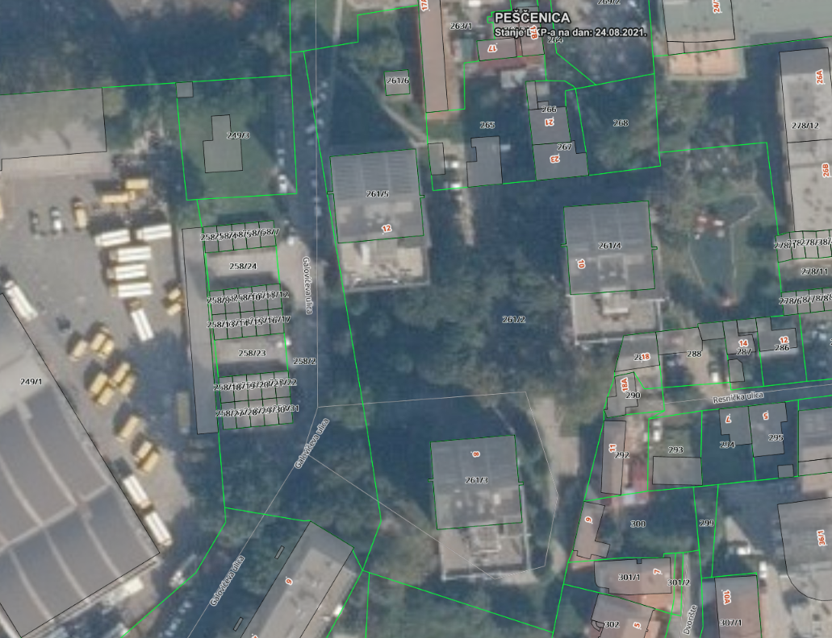

slika 6 - lokacija e)
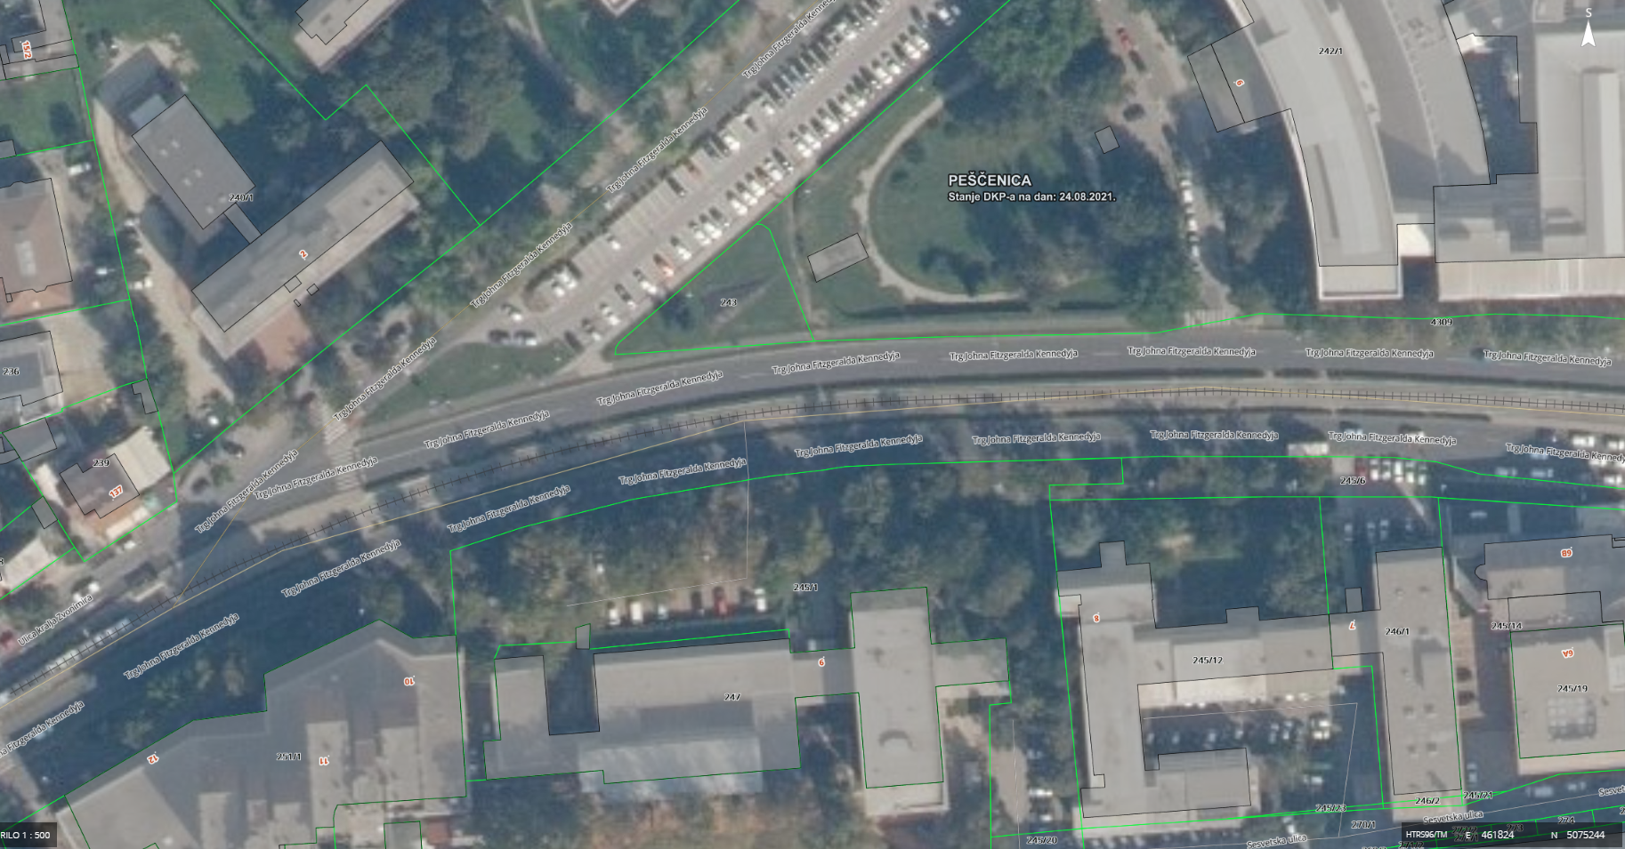

AD 6. Razno: izvješća. pitanja i prijedlozi.

Z A K LJ U Č A K

Pitanja i prijedlozi članova Vijeća:

Član Vijeća | Kratak sadržaj pitanja ili prijedloga
Dean Joketović | Vijećnik Mjesnog odbora Peščenica Dean Joketović daje prijedlog da se naknade predsjednicima, potpredsjednicima i članovima vijeća gradskih četvrti i vijeća mjesnih odbora u potpunosti ukinu.

Sljedeća sjednica zakazana za 13.09.2021 u 18:00h

Dovršeno u 19:21 sati.

KLASA:026-02/21-002/1372
URBROJ:251-06-11-1110-21-2
U Zagrebu, 19.08.2021.

Zapisnik sastavio-la: Predsjednica
Vijeća Mjesnog odbora

___________________ Nina Šantić, v.r.

